



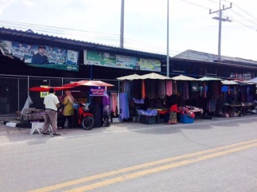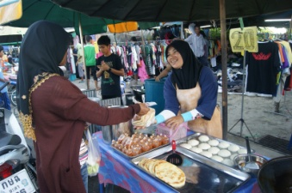

องค์องค์ องค์องค์**เปิดบริการวันที่ 14 มกราคม 2561 ตั้งแต่เวลา 15.00 – 20.00 น. (และทุกวันอาทิตย์ของสัปดาห์)**

องค์การบริหารส่วนตำบลยะรัง ร่วมกับชุมชนท่องเที่ยวยะรัง

ขอเชิญชวนผู้ค้า รายย่อย หาบเร่ แผงลอยและผู้ค้าในตลาดนัดต่างๆ

**โปรโมชั่นวันเปิดตลาด**

 มาร่วมค้าขายในตลาดนัด เมืองโบราณยะรัง บ้านจาเละ



ฟรีค่าเช่าล็อคขายของ เป็นเวลา 4 สัปดาห์

*****เฉพาะผู้ลงทะเบียน 20 รายแรก*****เท่านั้น*****

ฟรีค่าจัดเก็บขยะ เป็นเวลา 4 สัปดาห์

ผู้ประกอบการที่สนใจสามารถลงทะเบียนเข้าร่วมโครงการ

ตั้งแต่วันที่ 20 พฤศจิกายน 2560 เป็นต้นไป.

ณ องค์การบริหารส่วนตำบลยะรัง

เบอร์โทร 08-9595-1169 (แบยา)

ฟรีค่าเต็นท์ในการขาย เป็นเวลา 4 สัปดาห์



พบกับ ชุดการแสดง อานาซีด

และ ชุดการแสดง บาเดเกเปาะเตะกูแบอีแก